Desarrollo De Una Aplicación Web Para Optimizar El Proceso De Agendamiento De Citas y Seguimiento a Pacientes, De La Clínica Veterinaria

Ubicada En La Ciudad XXXXX.

**Integrantes:**

SERVICIO NACIONAL DE APRENDIZAJE - SENA

SANTANDER, SAN GIL  CENTRO AGROTURÍSTICO

Tecnología en Análisis y desarrollo Software

2024

ABLA DE CONTENIDO

Pág. Resumen 13

Abstract 14

Introducción 15

CAPÍTULO I 16

1. Planteamiento del problema 16
   1. Formulación del problema 17
2. Objetivos 17
   1. Objetivo General 17
   2. Objetivos Específicos 17
3. Justificación 17

CAPITULO II 19

1. Marco Teórico 19
   1. Estética Para Mascotas 19
   2. Protección Animal 20
   3. Tienda En Línea 21
   4. Base De Datos 21
2. Marco de referencia 21
   1. Definición Aplicación web 21
3. Antecedentes 25

CAPÍTULO III 26

1. Tipo De Investigación 26
   1. Muestra 27
   2. Tamaño de la muestra 28
   3. Instrumentos Y Técnicas De Recolección De Información 28

CAPÍTULO IV 29

1. Metodología De Desarrollo De Software 29
   1. El Proceso 29
      1. Planificación De La Iteración 29
      2. Selección De Requisitos. 29
      3. Planificación De La Iteración 30
      4. Ejecución De La Iteración 30
      5. Inspección Y Adaptación 30
      6. Revisión (demostración) 31
      7. Retrospectiva 31
   2. Análisis De Desarrollo 31
      1. Requerimientos Funcionales – No FuncionalesHistorias De Usuario 31
   3. Historia de usuarios 36
   4. Casos De Uso 43
2. Diseño 55
   1. Diagrama De Clase 55
   2. Casos De Uso UML 60
   3. Modelado De Datos 61
   4. Diagrama De Secuencia 62
3. Mockups 63
4. Diagrama De Clases 67
5. Desarrollo Del Portal 67
   1. HTML (hyper text markup languaje) 68
   2. CSS (cascading style sheets) 69
   3. Diccionario De Datos 70
6. CAPÍTULO V 75
   1. Análisis De Datos 75
   2. Análisis Encuesta De Requerimientos Para El Desarrollo De La Aplicación Web 75
7. Conclusiones 81
8. Recomendaciones 81
9. Referencias 82
10. Resumen Analítico Especializado RAE 88
11. Anexos 93
    1. Manual de Usuario Para el Manejo del Aplicativo web Clínica veterinaria Dr Vacca 93
    2. Acceso al Sitio Web 93

# Resumen

# Abstract (Resumen en ingles)

# Introducción

# CAPÍTULO I

**1 Planteamiento del problema**

# 1.1 Formulación del problema

# 2 Objetivos

* 1. **Objetivo General**

# Objetivos Específicos

# 3 Justificación

# CAPITULO II

**4 Marco Teórico**

# Estética Para Mascotas

# Protección Animal

# Tienda En Línea

# Base De Datos

# 5 Marco de referencia

# Definición Aplicación web

# Metodología Scrum

# 6 Antecedentes

# CAPÍTULO III

# 7 Tipo De Investigación

# Muestra

Teniendo en cuenta el nivel de confianza se tomó como población a 40 personas entre 18-40 años, que son usuarios de la clínica veterinaria Doctor Vacca en la ciudad de Villavicencio.

A las cuales se les aplicará el instrumento de manera aleatoria. El tamaño ideal de la muestra se obtuvo siguiendo la fórmula propuesta por Murray y Larry (2005):



En donde

*Ilustración 1.Fórmula de la muestra*

n = Es el tamaño de la muestra poblacional a obtener;

N = Es el tamaño de la población total; σ representa la desviación estándar de la población, cuyo valor utilizado fue una constante que equivale a 0.5;

Z = Es el valor obtenido mediante niveles de confianza, cuyo valor es de 95% (1.96) y

e = Representa el límite aceptable de error muestral, siendo este del 5%, el valor estándar usado en las investigaciones.

# Tamaño de la muestra

*Tabla 1. Tamaño de la muestra*

|  |  |  |
| --- | --- | --- |
| Población | Margen de Error (%) | Muestra |
| Usuarios Veterinaria | 5% | 40 |
| 150 | 6 | 40 |
| 80 | 8.04 | 40 |

*Fuente: Autores*

# Instrumentos Y Técnicas De Recolección De Información

Para lograr nuestro objetivo de estudio se usó como Técnica de Recolección de Información, la encuesta, esta se realizó con una muestra de 40 personas, las cuales contestaron 10 preguntas con respuestas cerradas, para conocer su opinión de lo que debería contar una página web.

Una vez obtenidos se generó la tabulación para el respectivo análisis y representación gráfica, para concluir resultados.

Se ha recopilado información para saber si es viable crear la aplicación web.

El total de personas encuestadas es de 40, y la cantidad de preguntas son 10, estas personas residen en la ciudad de Villavicencio y son clientes de la clínica veterinaria Doctor Vacca, a la cual va dirigida esta aplicación.

# CAPÍTULO IV

# 8 Metodología De Desarrollo De Software

Se decidió utilizar el método denominado Scrum debido a que se aplicó de manera correcta las funciones y aspectos a trabajar en nuestro proyecto en equipo, para obtener el mejor resultado y el mejor rendimiento en el desarrollo de este.

Con el modelo Scrum se realizará la gestión para el desarrollo del proyecto final, donde buscamos obtener resultados esperados, pero que estos sean buenos, donde la innovación y productividad son aspectos importantes para el proceso en el desarrollo de un software.

# El Proceso

Con el modelo Scrum se ejecutaron ciclos temporalmente medianos de duración fija en los cuales se realizarán las diferentes etapas o iteraciones del desarrollo del proyecto, esto para priorizar una tarea de la otra, tarea que nos puede dar más beneficio en el desarrollo que otra. Además de darnos un incremento productivo en el software con el máximo esfuerzo dado en este.

# Planificación De La Iteración

El primer día de iteración se realizó una reunión con los integrantes del grupo para la planificación, esta tiene dos partes:

# Selección De Requisitos.

En esta se presentará todo lo que se necesita para el desarrollo del proyecto, se resolverán dudas y se darán roles, además de los requisitos más prioritarios para completar la iteración, de la misma manera la fecha para entregarla ya terminada.

# Planificación De La Iteración

En esta etapa el equipo elaboró la lista de tareas de la iteración necesarias para desarrollar los requisitos de esta, además de estimación del esfuerzo del equipo, e igual manera auto asignar las tareas, con el fin de que estas sean justas e iguales para los miembros del equipo, sin olvidar los objetivos anteriormente redactados.

# Ejecución De La Iteración

Cada tres días del desarrollo del proyecto el equipo se lleva a cabo una reunión de (30 minutos), en esta inspecciona el trabajo y tareas de los integrantes, como el progreso que llevan, los obstáculos, o los impedimentos para cumplir los objetivos de la iteración, todo esto para poder hacer las adaptaciones necesarias que permitan cumplir con la iteración.

Para conseguir una iteración exitosa, según (Proyectosagiles, 2020) “En la reunión los integrantes del equipo responderán tres preguntas.

1. ¿Qué he hecho desde la última reunión de sincronización para ayudar al equipo a cumplir su objetivo?
2. ¿Qué voy a hacer a partir de este momento para ayudar al equipo a cumplir su objetivo?
3. ¿Qué impedimentos tengo o voy a tener que nos impiden conseguir nuestro objetivo?”.

Esto se hace para cumplir con la iteración y seguir desarrollando el proyecto.

Todo esto para centrar a los integrantes de que, si en realidad han trabajado correctamente, o si no centrarnos en mejorar para al final de la integración haber cumplido las metas y objetivos.

# Inspección Y Adaptación

En el último día de la iteración se realizará una reunión y revisión de la iteración, esta tiene dos partes:

# Revisión (demostración)

El equipo presentará la interacción terminada, con los objetivos y metas realizadas, con esto se adaptará lo que se ha hecho, para luego realizar las pruebas correspondientes al software desarrollado, pruebas que se harán a profundidad, para evitar errores a la hora de presentarlo, además de consultar con lo miembros si están totalmente de acuerdo con el resultado, o se le harán modificaciones, pero siempre pensando en mejorar la calidad del proyecto.

# Retrospectiva

El equipo analiza cómo ha sido la manera de trabajar y mencionar los problemas que les ha impedido progresar adecuadamente, todo esto para mejorar de manera continua en su productividad. Con esto se aprenderá de los errores para que las siguientes interacciones sean mejores que la anterior.

# Análisis De Desarrollo

* + 1. **Requerimientos Funcionales – No Funcionales Historias De Usuario**

# Casos De Uso

|  |  |  |
| --- | --- | --- |
| Identificador | CU1 | |
| Nombre | Mostrar Información de la página. | |
| Descripción | Un usuario visualiza la página. | |
| Precondición | El usuario ingresa a la página | |
| Pos condición | Ver la sección Inicio | |
| Actores | Actor suscriptor | |
| Secuencia Normal | Paso | Acción |
| 1 | El usuario ingresa a la página |
| 2 | El usuario selecciona la sección Inicio |

|  |  |  |
| --- | --- | --- |
|  | 3 | El usuario Inicia Sesión |
| Secuencia alternativa | Paso | Acción |
| 1 | El usuario ya se encuentra en la página de Inicio.. |
| 2 | El usuario ya esta registrado |
| Secuencia de error | Paso | Acción |
| 1 | El sistema indica que no se pudo cargar la sección Inicios. |
| 2 | Hay error de conexión |
| Importancia | NA | |
| Urgencia | NA | |
| Observaciones | NA | |

*Tabla 20.Casos de uso –Tabla 1*

|  |  |  |  |  |
| --- | --- | --- | --- | --- |
| Identificador |  | CU1 | | |
| Nombre |  | Mostrar Registrarse | | |
| Descripción |  | Un usuario Inicia sesión. | | |
| Precondición |  | El usuario se registra. | | |
| Pos condición |  | Ver la sección Inicio | | |
| Actores |  | Actor suscriptor | | |
| Secuencia Normal |  | Paso | Acción |  |
|  | 1 | El usuario visualiza la página. |  |
|  | 2 | El usuario selecciona la sección Iniciar sesión. |  |
| Secuencia alternativa |  | Paso | Acción |  |
|  | 1 | El usuario ya se encuentra registrado... |  |
|  | 2 | El usuario olvidó la clave. |  |
|  |  | Paso | Acción |  |

|  |  |  |
| --- | --- | --- |
| Secuencia de error | 1 | El sistema indica que no se pudo cargar la sección Inicios. |
| 2 | Hay error de conexión |
| Importancia | Realizar un proceso de registro | |

*Tabla 21.Casos de uso –Tabla 2*

|  |  |  |
| --- | --- | --- |
| Identificador | CU1 | |
| Nombre |  | |
| Descripción |  | |
| Precondición |  | |
| Pos condición |  | |
| Actores |  | |
| Secuencia Normal |  |  |
|  |  |
|  |  |

# 9 Diseño

* 1. **Diagrama De Clases**

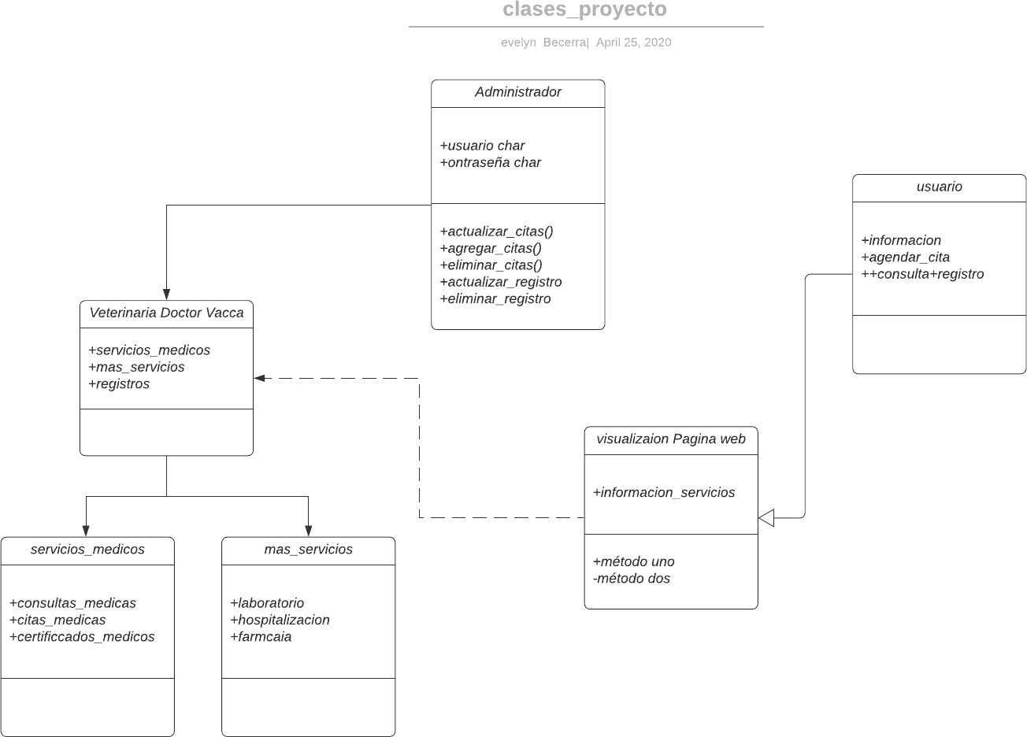

# Diagrama de actividades

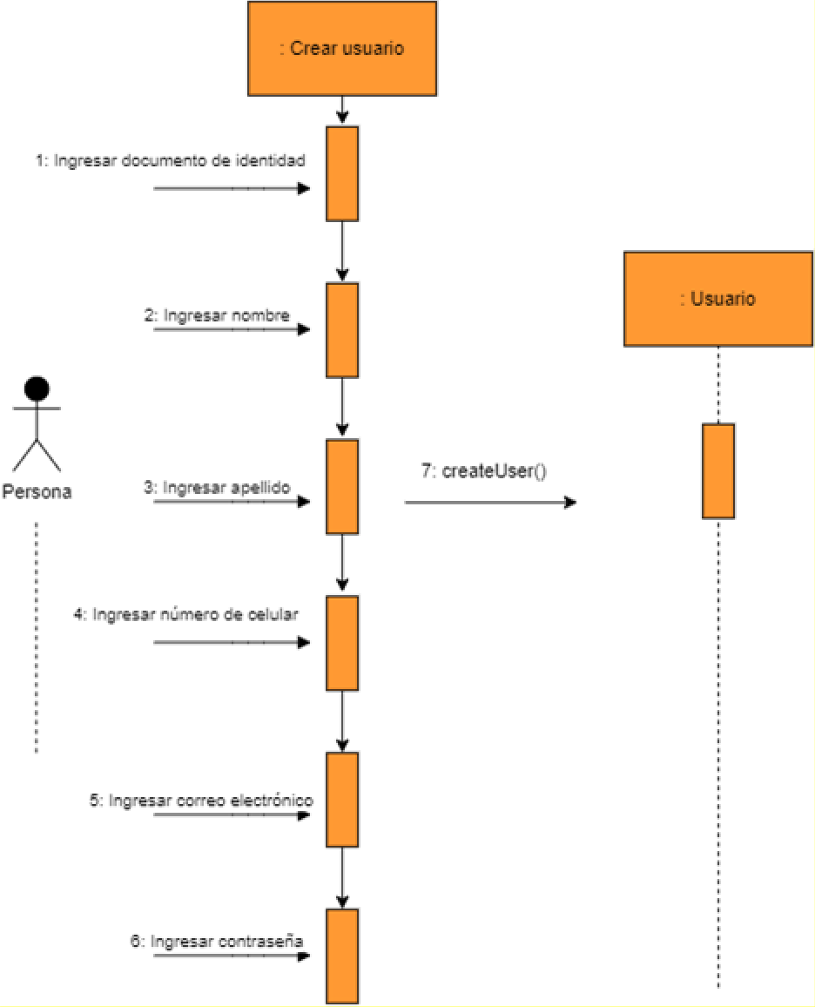

# Casos De Uso UML

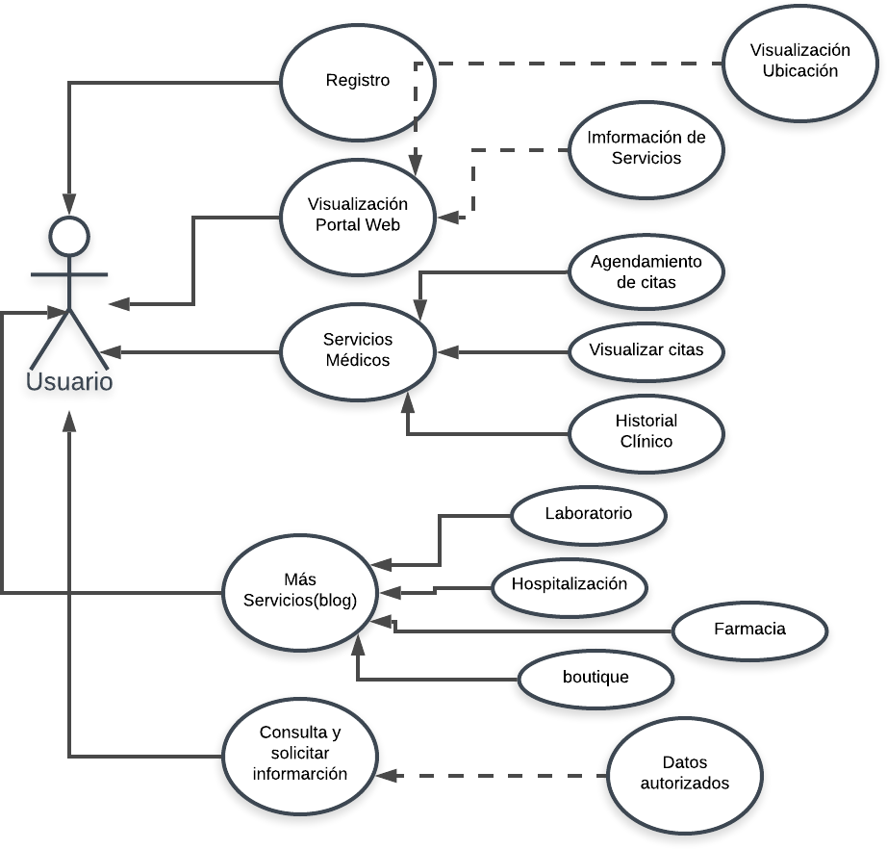

*Ilustración 6.Casos De Uso UML*

# Modelado De Datos

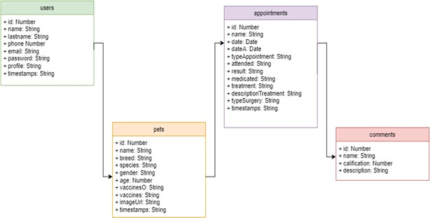

*Ilustración 7.Modelado De Datos*

# 10 Mockups

**Login**

# Create users

# Index

# Create pets

**Pets**

**Appointment**

# Desarrollo Del Portal

Plataforma de desarrollo

El desarrollo de un prototipo web pasa por gran variedad de fases como análisis, diseño, codificación y pruebas, en donde incluso se realizan entregables para poner en plan de prueba las anteriores fases nombradas.

# HTML (hyper text markup languaje)

# Diccionario De Datos

# CAPÍTULO V

* 1. **Análisis De Datos**

El presente análisis de datos tiene como objetivo principal, dar a conocer las conclusiones obtenidas tras la aplicación del instrumento.

A continuación, se presentan las 10 preguntas que se realizaron en el instrumento con su respectiva gráfica y análisis:

# Análisis Encuesta De Requerimientos Para El Desarrollo De La Aplicación Web

Pregunta 1

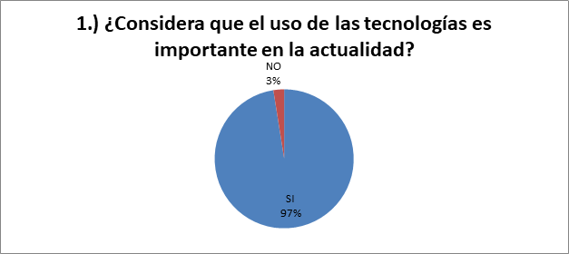

*Ilustración 19Pregunta 1*

De las 40 personas entrevistadas 39 opina que el uso de las tecnologías es importante en la actualidad.

Pregunta 2

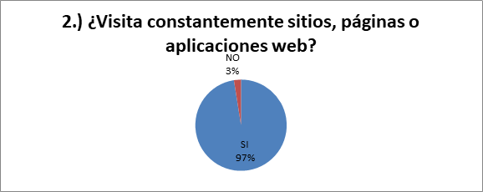

*Ilustración 20. Pregunta 2*

De las 40 personas entrevistadas 39 opina que visitan constantemente sitios, páginas o aplicaciones web.

Pregunta 3

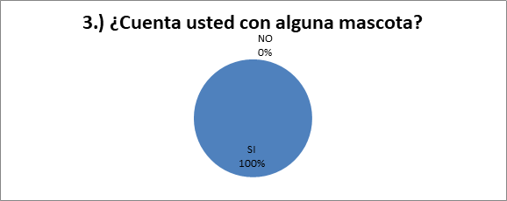

*Ilustración 21. Pregunta 3*

De las 40 personas entrevistadas opinan que en su hogar tienen mascotas en su hogar. Pregunta 4

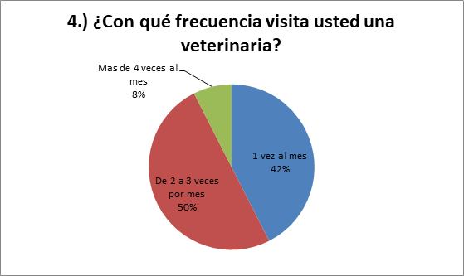

*Ilustración 22. Pregunta 4*

De las 40 personas entrevistadas 17 opinan que 1 vez al mes asisten a la veterinaria, de 2 a 3 veces por mes asisten 20 personas encuestadas a la veterinaria, y 3 personas asisten mas de 4 veces al mes.

Pregunta 5

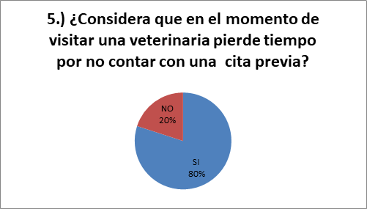

*Ilustración 23. Pregunta 5*

Las 40 personas entrevistadas 17 opinan que 1 vez al mes asisten a la veterinaria, de 2 a 3 veces por mes asisten 20 personas encuestadas a la veterinaria, y 3 personas asisten más de 4 veces al mes.

Pregunta 6

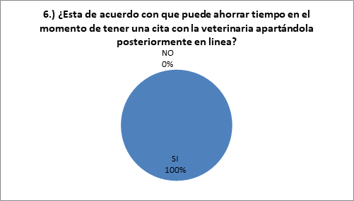

*Ilustración 24. Pregunta 6*

De las 40 personas entrevistadas opinan que se puede ahorrar tiempo en el momento de tener una cita agendada en la veterinaria.

Pregunta 7

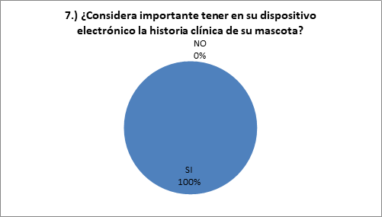

*Ilustración 25.Pregunta 7*

Las 40 personas entrevistadas opinan que es importante tener la historia clínica de su mascota en el dispositivo móvil.

Pregunta 8

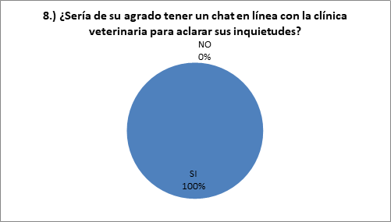

*Ilustración 26.Pregunta 8*

Las 40 personas entrevistadas opinan que es agradable tener comunicación en línea con la clínica Veterinaria.

Pregunta 9

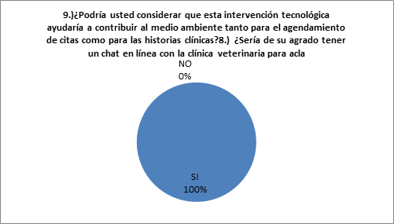

*Ilustración 27.Pregunta 9*

Las 40 personas entrevistadas opinan que esta intervención tecnológica los ayuda y a su vez ayuda al medio ambiente.

Pregunta 10

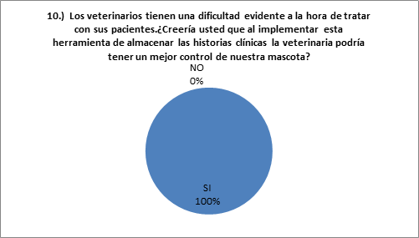

Las 40 personas entrevistadas opinan que las historias clínicas serían una gran utilidad ya que se tiene un registro médico más exacto de sus mascotas.

# Conclusiones

# Recomendaciones

# Referencias